PRESSEMITTEILUNG
Frankfurt, 09. September 2014

Außengestaltung mit Stein, Wasser und Pflanzen

In der Garten- und Landschaftsgestaltung sind Natursteine begehrte Bau-materialien. Mit ihrer natürlichen Schönheit und Vielseitigkeit eignen sich Granite, Sandsteine, Kalksteine, Travertine und viele andere Steinarten für hochwertige Gestaltungen in Verbindung mit Wasser und Pflanzen. Öffentliche Plätze, Terrassen, Sitzplätze, Pools und Brunnen werden damit attraktiv und dauerhaft gestaltet. Mit der fachgerechten Bearbeitung und Pflege bietet die Steinoberflächen Sicherheit und Freude für viele Jahrzehnte.

Naturstein ist der ursprünglichste Baustoff, den die Natur für die Gestaltung privater und öffentlicher Freiräume bietet. Kein anderer Werkstoff ist so beständig, kaum einer so vielseitig. Durch die Kombination von beruhigendem Naturstein mit bewegtem Wasser und vielfältigen Pflanzen entstehen individuelle architektonische und anspruchsvolle gestalterische Lösungen. Terrassen, Plätze, Brunnenanlagen, Schwimmbeckenumrandungen und ganze Gartenbereiche werden seit Jahr-hunderten mit hochwertigen Natursteinen gestaltet. Mit einer trittsicheren Oberfläche verschönern robuste Natursteinsorten wie Granit, Quarzit oder auch kompakte Muschelkalke solche anspruchsvollen Projekte.

Große Auswahl an Farbe, Format und Oberfläche
Die Breite des Farbspektrums und die Vielfalt der Oberflächen und Formate machen jedes Projekt mit Naturstein unverwechselbar. Für den aktuellen sachlich-modernen Baustil eignen sich großformatige Platten mit ebener, leicht aufgerauter Oberfläche, die ein ruhiges und zurückhaltendes Verlegebild ergeben. Liebhaber eines naturbetonten Stils finden in polygonalen Steinplatten mit spaltrauen Kanten und Oberflächen den idealen Werkstoff für lebhafte Beläge auf Terrassen, Wegen und Treppen, die hervorragend mit Pflanzen harmonieren. Besondere Baudetails, wie die Profilkanten bei Treppenbelägen oder entlang der Umrandung eines Schwimm-beckens erweitern die persönlichen Ausdrucksmöglichkeiten zusätzlich.

Frostbeständig und trittsicher
Bei der Auswahl und Verlegung des passenden Natursteins kommt es neben dem Aussehen auch auf die Eignung an. Vor allem bei bewitterten Terrassen und rings um Schwimmbecken und Brunnen spielt die Frostbeständigkeit des Steins eine große Rolle. Diese hängt von der Struktur und Zusammensetzung des jeweiligen Materials ab. Hier sollte der Rat eines qualifizierten Steinmetzmeisters herangezogen werden. Unter www.natursteinunikat.de findet man ortsnahe Betriebe. Viele Steinmetzbetriebe bieten die professionelle Verlegung und nachfolgende Pflege von Natursteinen im Außenbereich direkt an.

Bauherren und Architekten können aus einer Vielzahl verschiedener Oberflächen auswählen. Die Wahl des Werkzeugs und die Intensität der Bearbeitung bestimmen die Rauheit der Oberflächen. Gebürstete Oberflächen sind barfuß angenehm zu begehen und lassen bei jedem Schritt die Natürlichkeit des Steins spüren. Zudem ist gute Trittsicherheit gegeben. Für den stark bewitterten Außenbereich sowie für Treppen und Wege rings um Pools oder Naturteiche eignen sich rauere Platten mit sandgestrahlter oder beflammter Bearbeitung. Diese Flächen sind ebenfalls gut begehbar und bieten einen ausreichenden Halt bei nassen Füßen.

Beratung vom Steinmetz
Bei allen Bodenkonstruktionen im Außenraum ist ein ausreichendes Gefälle zu berücksichtigen, um Wasser rasch abzuleiten. Der Steinmetz informiert und berät über die erforderlichen Maßnahmen bei Planung und Verlegung. Ebenso kennt der Steinmetzfachbetrieb die erforderlichen Verlegeprodukte, wie Drainagemörtel und verfärbungsfreie Fugenmassen.
„Als vielfältiges Naturprodukt bedarf Naturstein eine fachkundige Planung und Verarbeitung. Hierfür ist der Steinmetz ein idealer Ansprechpartner. Er präsentiert nicht nur die große Vielfalt und Schönheit der Steine, sondern berät auch über die Vorteile der einzelnen Materialien und ihre besonderen Eigenschaften. Mit der für den Verwendungszweck abgestimmten Bearbeitung, der fachgerechten Verlegung sowie der nachfolgenden Pflege sorgt er für eine lange und sichere Nutzung“, erläutert Hans-Joachim Mehmcke, öbuv Sachverständiger sowie Vorstandsmitglied und Leiter des Arbeitskreises Bau im Bundesverband Deutscher Steinmetze.

Steinmetzbetriebe stellen schonende Reinigungs- und Pflegeprodukte bereit und bieten auch die fachgerechte Reinigung von Natursteinflächen als Dienstleistung an.
Wie jedes Naturprodukt „reifen“ Natursteine über die Jahre und bekommen ihren ganz eigenen Charakter. Mit der entsprechenden Pflege kann diese ganz besondere Entwicklung noch positiv unterstützt werden.

Über den Bundesverband Deutscher Steinmetze:
In Deutschland arbeiten über 11.000 Steinmetzen. Sie besitzen eine umfassende Berufsausbildung, die mit dem Meistertitel abgeschlossen werden kann. Als Experten für Naturstein üben sie ein modernes Handwerk aus. Schwerpunkte sind der Baubereich, der gehobene Innenausbau, die Restaurierung und Natursteinsanierung sowie der Friedhof. Der Bundesverband Deutscher Steinmetze (BIV) ist die Spitzenvereinigung der Steinmetzbetriebe in Deutschland und vertritt die Interessen seiner Mitgliedsbetriebe gegenüber Politik, kommunaler Verwaltungen, Öffentlichkeit sowie allen relevanten Behörden und Institutionen auf nationaler und europäischer Ebene. Bundesinnungsmeister ist Gustav Treulieb aus Stuttgart.
Wir sind dabei


Absender und Pressekontakt:

Bundesverband Deutscher Steinmetze
Bundesinnungsverband des Deutschen Steinmetz- und Steinbildhauerhandwerks
Sybille Trawinski
Weißkirchener Weg 16
D-60439 Frankfurt am Main

Telefon: ++49 (0) 69 - 576 098
Telefax: ++49 (0) 69 - 576 090

Internet: www.biv-steinmetz.de
E-Mail: info@biv-steinmetz.de

Bilder:
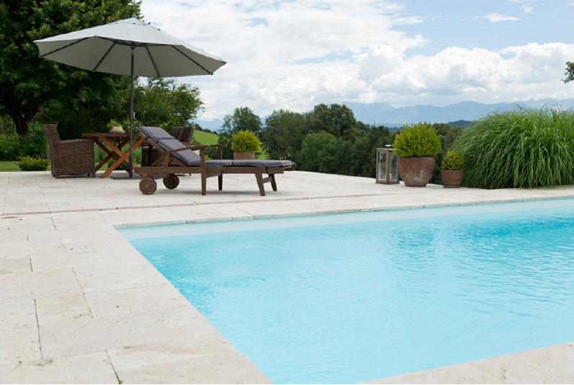
Bild 1: „Stein, Wasser und Pflanze – eine hervorragende Kombination für natürliche Außenräume"
Bildnachweis: BIV Steinmetze/Richard Watzke
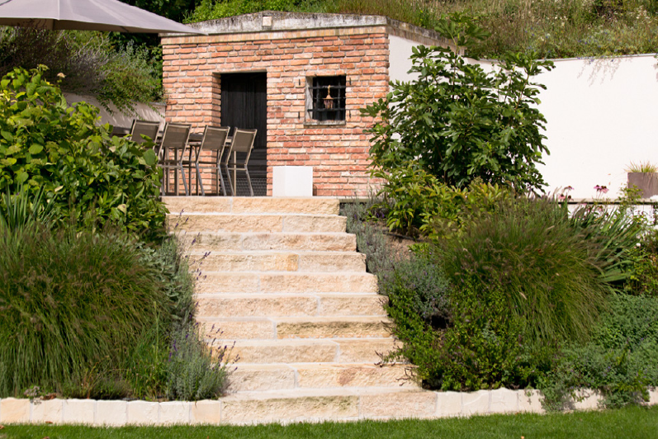
Bild 2: „Treppen aus Naturstein betonen den natürlichen Charakter der Umgebung“
Bildnachweis: BIV Steinmetze/Richard Watzke

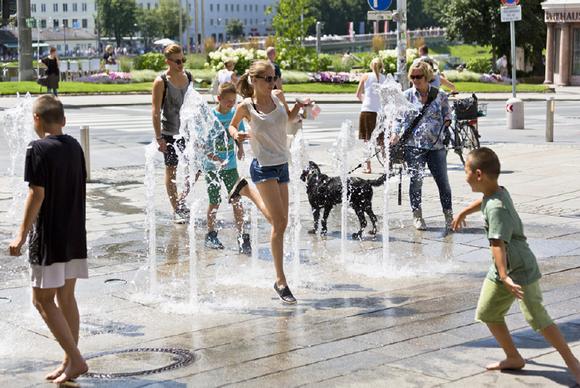
Bild 3: „Wasser und Stein in der Stadt erhöhen die Attraktivität von öffentlichen Plätzen zu fast jeder Jahreszeit"
Bildnachweis: BIV Steinmetze/Richard Watzke
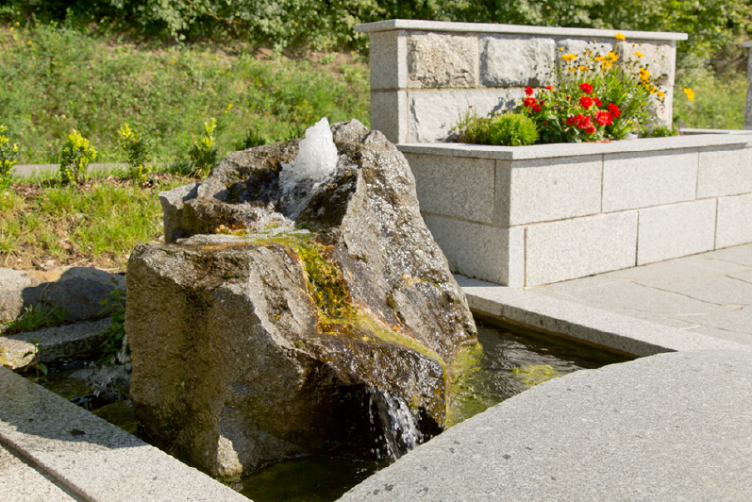
Bild 4: „Auch Brunnen gehören zum Leistungsangebot von Steinmetzen, einem der traditionsreichsten, aber ebenso modernen Handwerksberufe"
Bildnachweis: BIV Steinmetze/Richard Watzke

Auf Anfrage senden wir die Bilder in hochauflösender Form kurzfristig zu.

